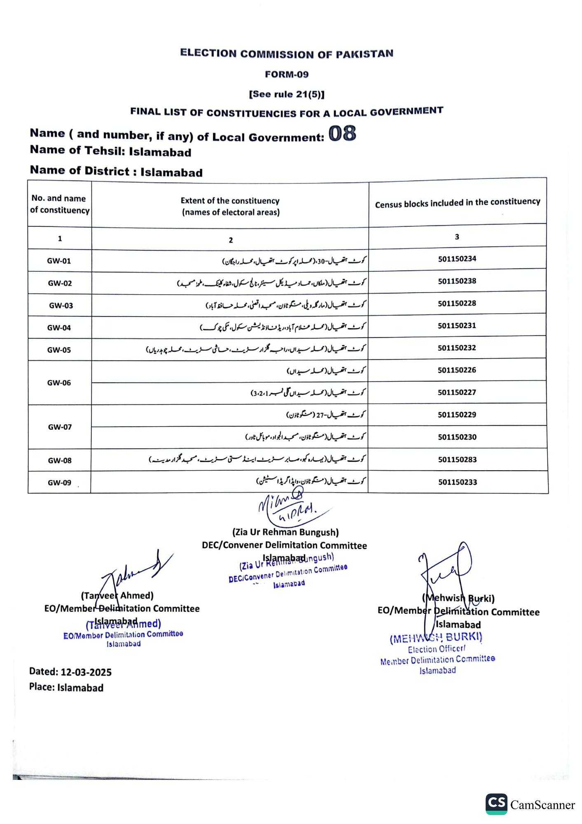
ELECTION COMMISSION OF PAKISTAN
FORM-09
[See rule 21(5)]
FINAL LIST OF CONSTITUENCIES FOR A LOCAL GOVERNMENT
08
Name (and number, if any) of Local Government:
Name of Tehsil: Islamabad
Name of District: Islamabad
No. and name of constituency
1
GW-01
GW-02
GW-03
GW-04
GW-05
GW-06
GW-07
GW-08
GW-09
Extent of the constituency
(names of electoral areas)
2
کوٹ ہتھیال-30، (محلہ اپر کوٹ ہتھیال، محلہ راجگان)
کوٹ ہتھیال ( ملکاں، حماد میڈیکل سینٹر، نالج سکول، شفاء کلینک، طور مسجد) کوٹ ہتھیال (مارگلہ ویلی، منگو ٹاؤن، مسجد اقصیٰ، محلہ حافظ آباد) کوٹ ہتھیال (محلہ اسلام آباد، ریڈ فاؤنڈیشن سکول، مکی چوک)
کوٹ ہتھیال (محله سیدال، راجہ گلزار سٹریٹ، حاشی سٹریٹ، محلہ چوہدریاں)
کوٹ ہتھیال (محلہ سیداں)
کوٹ ہتھیال (محلہ سیداں گلی نمبر 3،2،1)
کوٹ ہتھیال-27 (منگو ٹاؤن)
کوٹ ہتھیال (منگو ٹاؤن، مسجد الجواد، موبائل ٹاور )
ہتھیال (بہارہ کہو، صابر سٹیٹ اینڈستی سٹریٹ، مسجد گلزار مدینہ)
ہتھیال (منگو ٹاؤن، واپڈا گریڈ اسٹیشن) کوٹ ؟
Mian
GIDRMY.
(Tanveer Ahmed) EO/Member Delimitation Committee (Tislamabadmed)
EO/Member Delimitation Committee Islamabad
Dated: 12-03-2025
Place: Islamabad
(Zia Ur Rehman Bungush)
DEC/Convener Delimitation Committee
(Zia Urlamabadingush)
DEC/Convener Delimitation Committee
Islamabad
Census blocks included in the constituency
3
501150234
501150238
501150228
501150231
501150232
501150226
501150227
501150229
501150230
501150283
501150233
(Mehwish Burki)
EO/Member Delimitation Committee Islamabad
(MEHWUCH BURKI)
Election Officer/
Member Delimitation Committee
Islamabad
CS CamScanner

